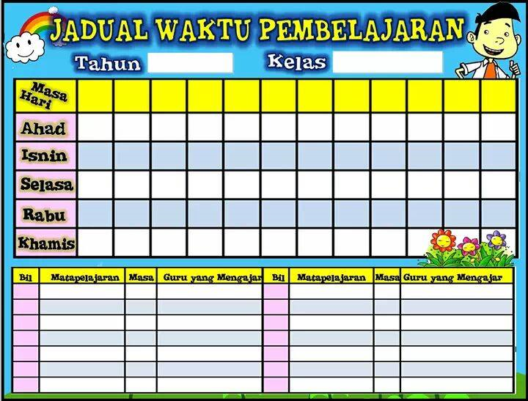

**PUAN MAVIS LEHI**

**PUAN ROHANA HASSIM**

**CIK SARATULMAZI ABD WAHID**

**CIK HARIYANTI USMAN**

**PUAN MAVIS LEHI**

**CIK TAN YING FANG**

**ENCIK NGOMBAK EKAW**

**PUAN KHAIRUNISSA MAT**

**CIK NORFAIZAH IDAYU**

**CIK SARATULMAZI ABD WAHID**

**PUAN CYNTHIA CHINTA**

**PUAN MAVIS LEHI**

**PUAN TANIA NICHOLAS**

**CIK SARATULMAZI ABD WAHID**

**2**

**2**

**2**

**1**

**2**

**3**

**3**

**3**

**6**

**10**

**10**

**6**

**4**

**6**

**PEND SENI VISUAL**

**14**

**PENDIDIKAN KESIHATAN**

**TMK**

**SEJARAH**

**BAHASA CINA**

**PENDIDIKAN JASMANI**

**PEND JAKO IBAN**

**BAHASA ARAB**

**PENDIDIKAN MORAL**

**PENDIDIKAN ISLAM**

**SAINS**

**MATEMATIK**

**BAHASA INGGERIS**

**BAHASA MELAYU**

**12.20**

**12.50**

**11.50**

**12.20**

**BM**

**PI / PM**

**13**

**12**

**11**

**10**

**9**

**8**

**7**

**6**

**4**

**5**

**3**

**2**

**1**

**PJ**

**PSV**

**MT**

**PJ**

**A / J / C**

**MT**

**SEJARAH**

**TMK**

**PI / PM**

**PI / PM**

**MZ**

**AJC**

**SN**

**SN**

**BM**

**BM**

**BM**

**BM**

**R**

**E**

**H**

**A**

**T**

**BI**

**BI**

**BI**

**BI**

**BI**

**11.20**

**11.50**

**10.50**

**11.20**

**10.20**

**10.50**

**9.50**

**10.20**

**9.30**

**9.50**

**9.00**

**9.30**

**8.30**

**9.00**

**8.00**

**8.30**

**7.00**

**7.30**

**7.30**

**8.00**

**MT**

**MT**

**MT**

**PK**

**4F**

**2014**

**RABU**

**JUMAAT**

**SELASA**

**KHAMIS**

**ISNIN**